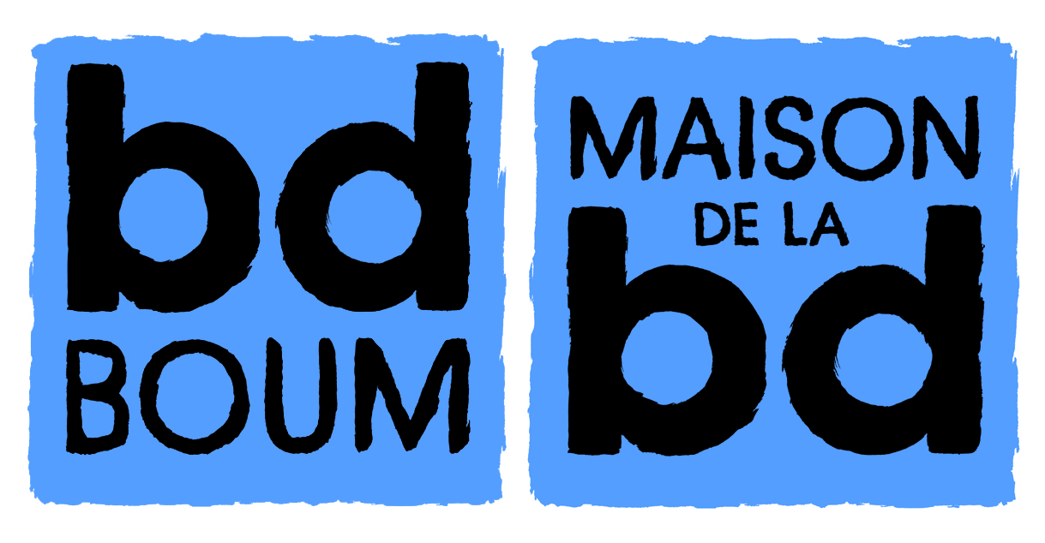
DEMANDE DE RESERVATION
Merci de remplir la fiche suivante pour établissement du devis
Date : … / … / …

Etablissement :
Nom du référent /nature du poste occupé /matière enseignée :

Adresse :
Téléphone mobile :
Age/niveau des participants :
Nombre de participants :
Modalités d’intervention
Mois souhaité pour l’intervention (préciser les jours indisponibles) :
Heure d’arrivée : Heure de départ :

Type de modules souhaités - présentation détaillée sur www.bdboum.com :
□ Jeunes lecteurs □ Découverte BD □  Numérique (15 participants)
□ Scénario □ Oubapo □ Manga
□ Création d’affiches □  Dessin □ Dessin de presse  
□ Carnet de voyage □ Création de personnages
□ Projet (merci de détailler le cadre de votre projet, vos objectifs, vos attentes) :

Demande à adresser par mail vers les adresses suivantes :
- bdboumjeunesse@wanadoo.fr pour les établissements scolaires et extra-scolaires – contact : Sébastien Duforestel
- mediationbdboum@orange.fr pour les structures sociales – contact : Mathilde Landry

